|  |  |  |
| --- | --- | --- |
|  | INSTITUTO POLITÉCNICO NACIONAL |  |
| UNIDAD PROFESIONAL INTERDISCIPLINARIA DE INGENIERÍA Y CIENCIAS SOCIALES Y ADMINISTRATIVAS |



ALUMNO:

VALLADARES ELIZARRARAS RENE GABRIEL.

PROFESOR:

M. en C. EDUARDO RENE RODRÍGUEZ ÁVILA

MATERIA:

ALMACENAMIENTO DE DATOS Y SU ADMINISTRACIÓN

MAESTRÍA EN CIENCIAS EN INFORMÁTICA

TRABAJO:

Análisis Exploratorio

# 

**ÍNDICE**

Primera Parte 3

Segunda Parte 6

Tercera Parte 9

Conclusiones 17

# Primera Parte

Nos dirigimos a la siguiente URL para proceder con el fork del repositorio:

<https://github.com/octocat/Spoon-Knife>

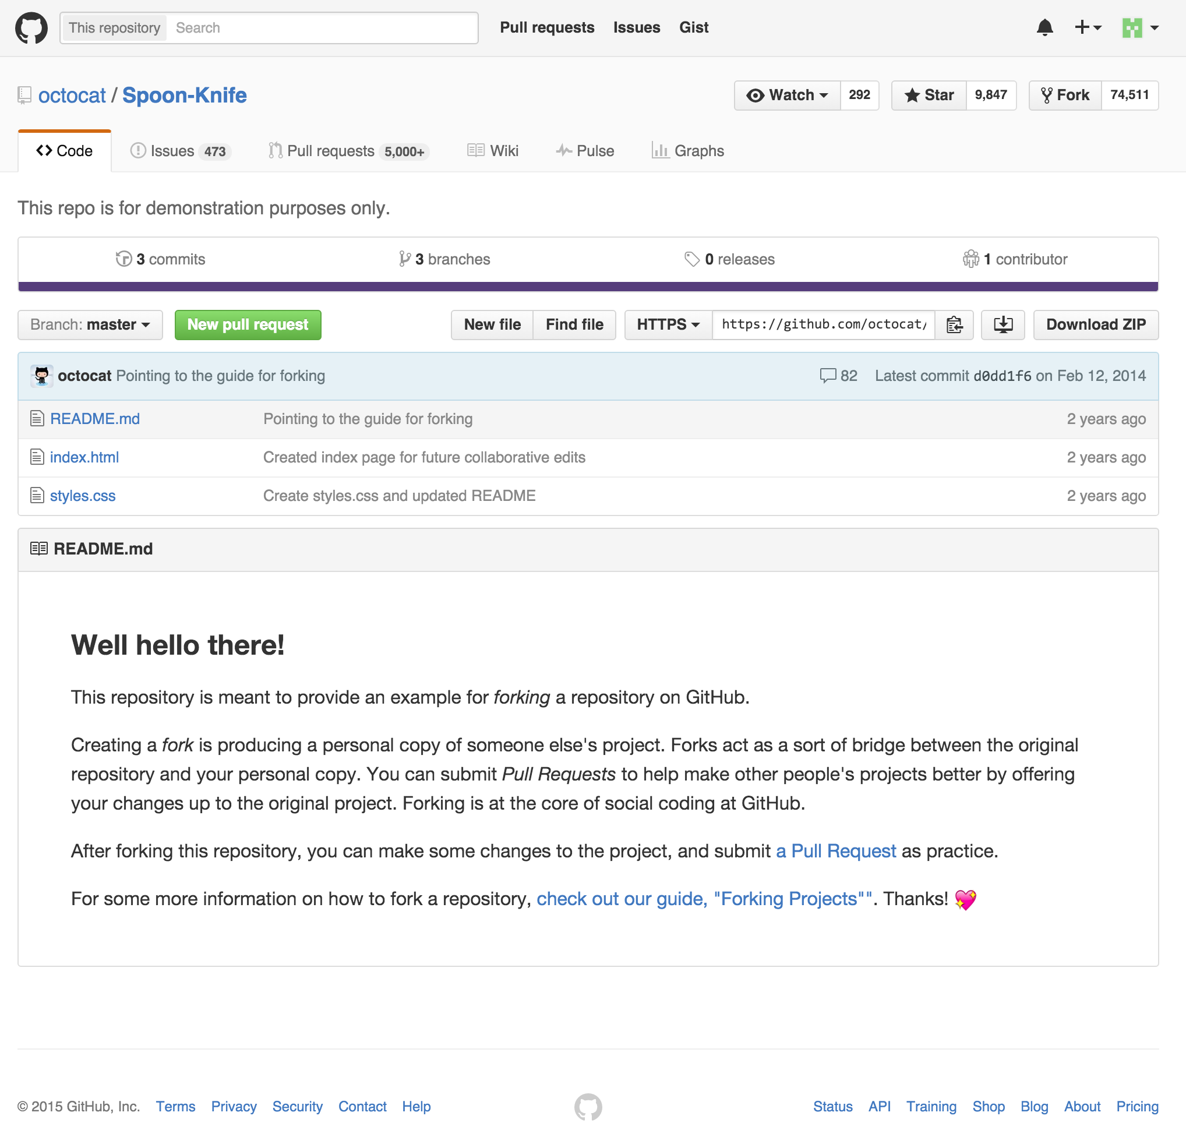

Dando click en el icono de fork comenzara el proceso y nos redireccionara a la copia del repositorio con nuestra cuenta de github:

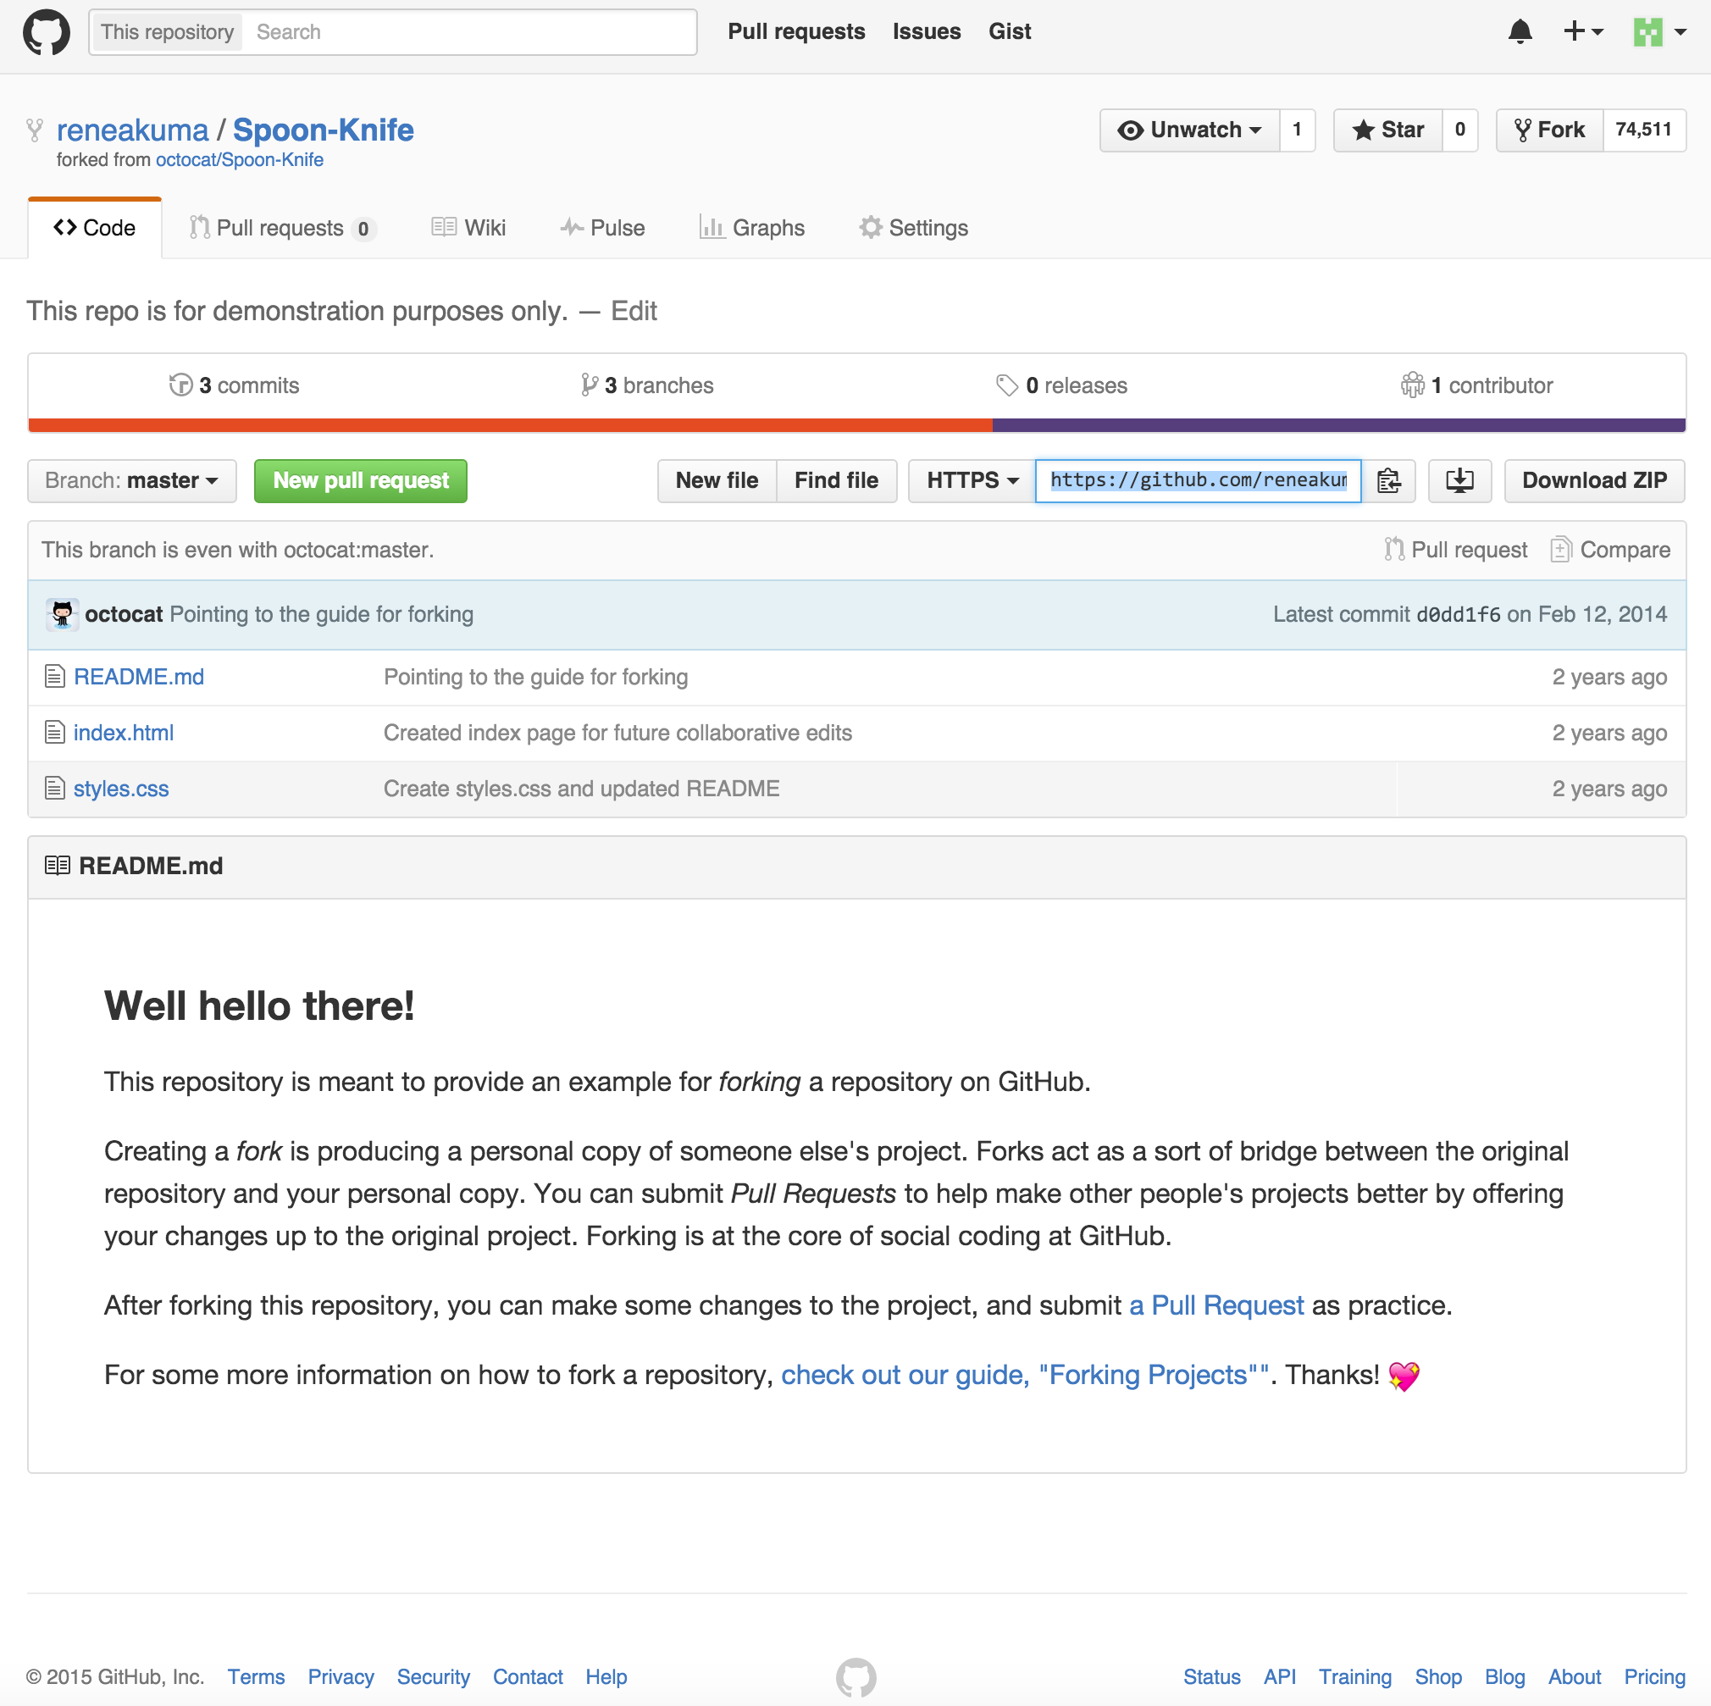

Una vez creado el fork procedemos a copiar la URL para ejecutar la clonación del repositorio como sigue:

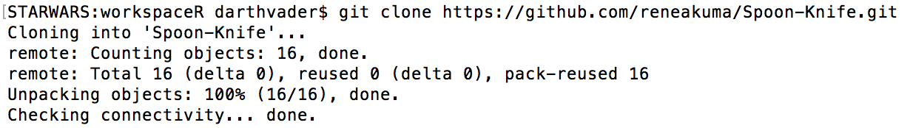

Una vez clonado el repositorio mostramos el contenido del repositorio:

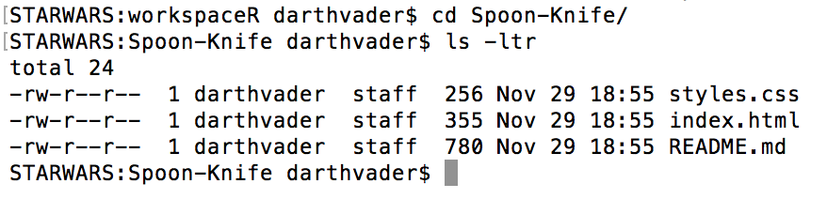

Hasta este punto tenemos creado el fork y el clone del repositorio para concluir con el ejercicio de Github bootcamp; ahora procederemos con la eliminación del fork, desde la pagina de de gitgub le damos click en el icono de settings:



Posteriormente le damos click en el botón de Delete this repository como sigue:



Nos mostrara un mensaje de confirmación de que estamos seguros de ejecutar dicha acción, confirmando el nombre del repositorio y dando click en el botón que dice I understand the consequences, delete this repository como sigue:

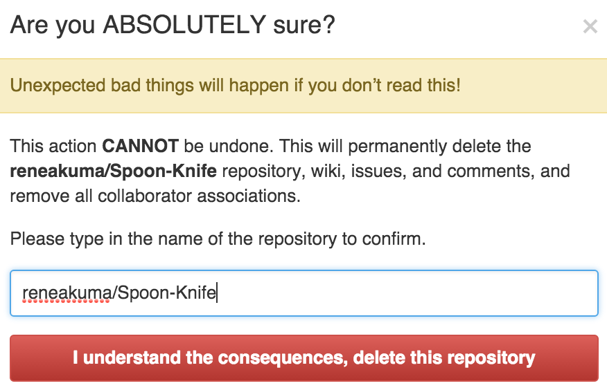

Con esto eliminamos el fork creado y solamente nos resta borrar el directorio donde clonamos el repositorio.

# Segunda Parte

Nos dirigimos al repositorio <https://github.com/errodriguez/ADA2015BT5> para proceder con el procesos de fork y clonación de acuerdo a la Primera Parte como sigue:

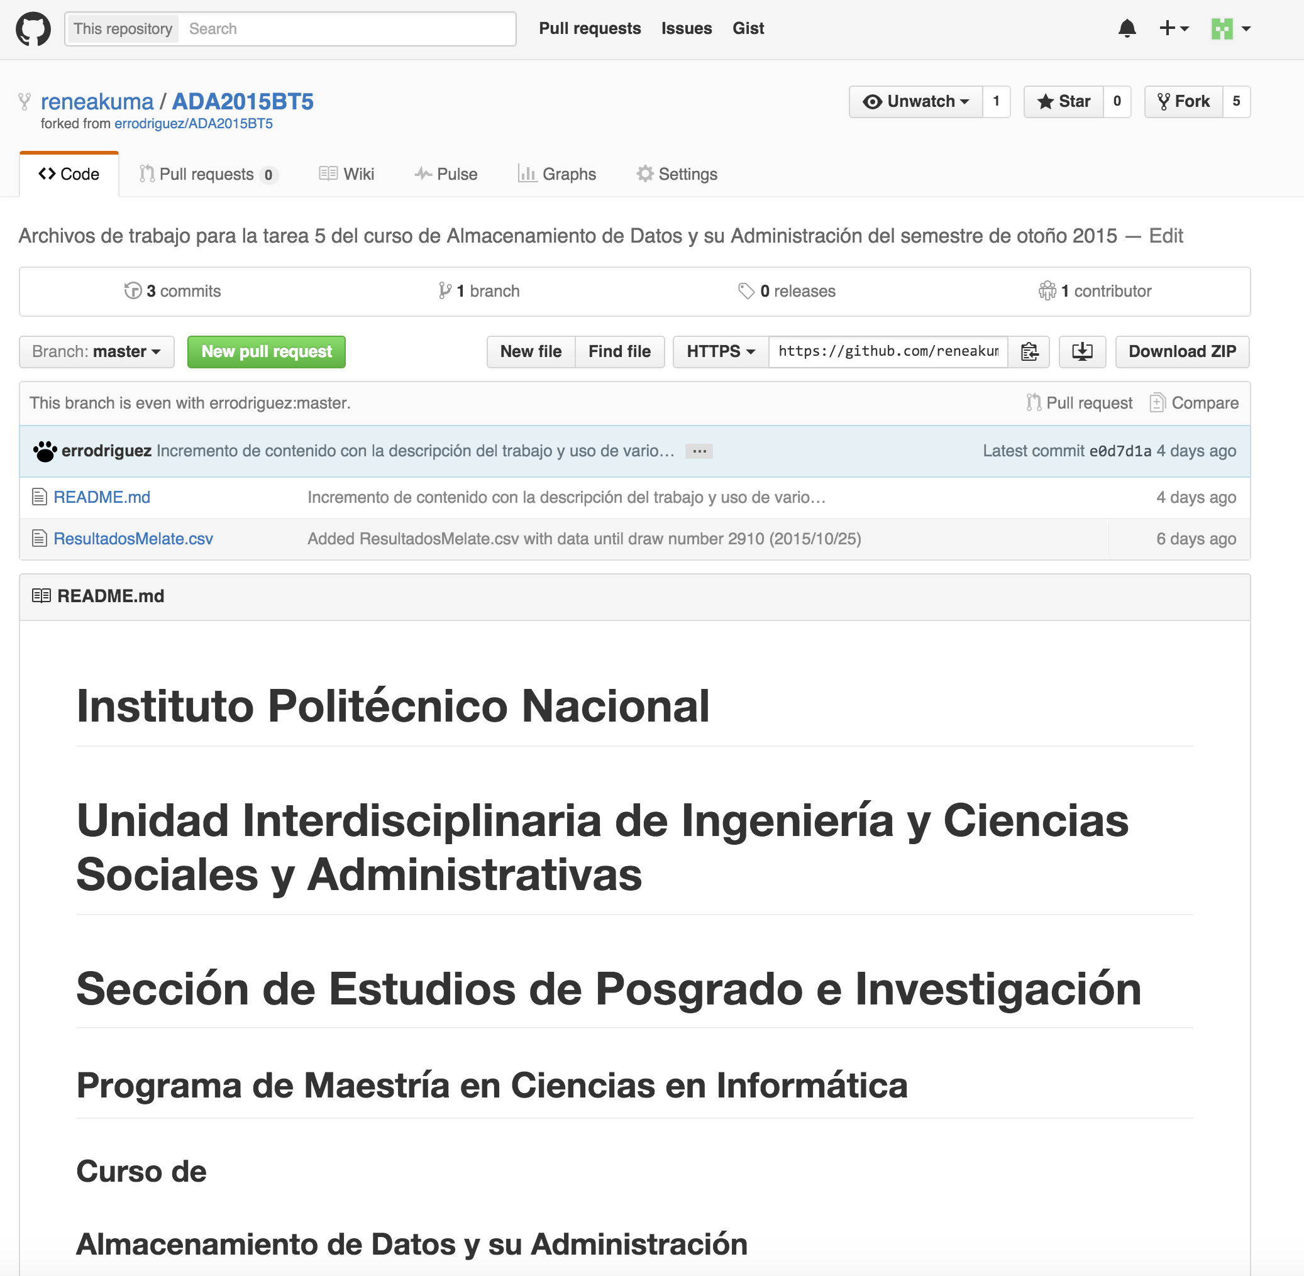

Posteriormente procedemos con la configuraciones globales de github; en este caso en particular ya contamos con dicha configuración y solo procedemos a la descripción de las mismas como sigue:

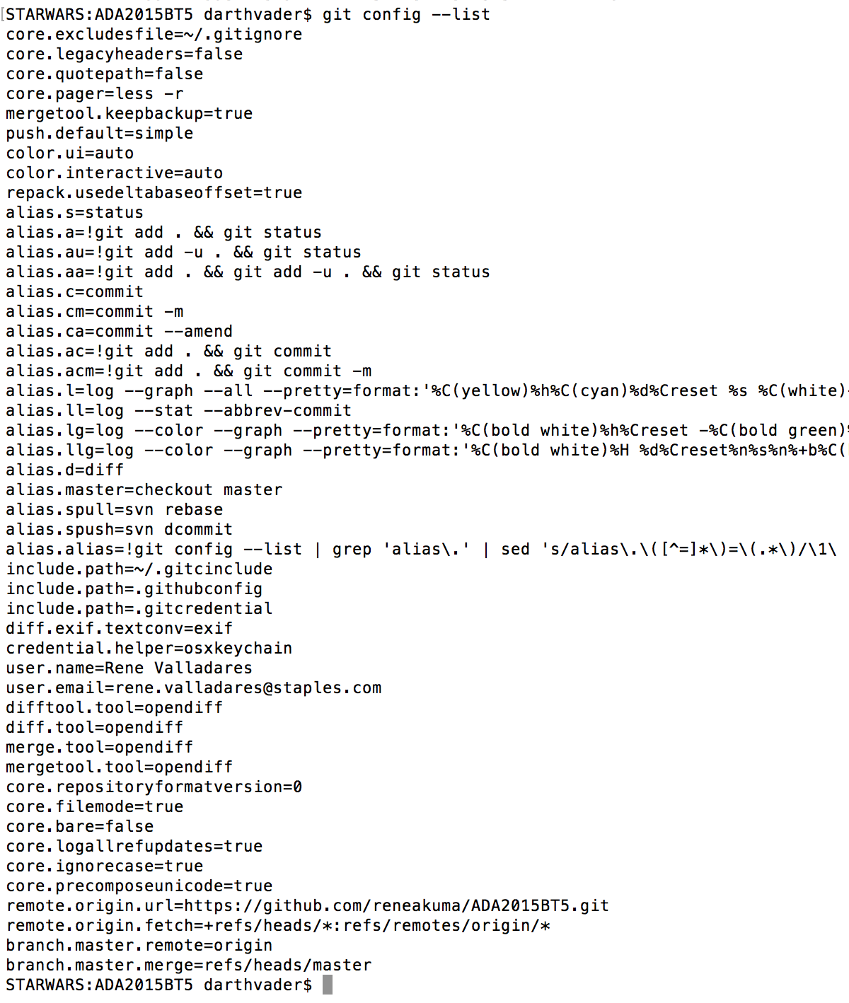

nos posicionamos en un directorio llamado workspaceR y ejecutamos el comando git status para mostrar que aun no es un repositorio de git como sigue:

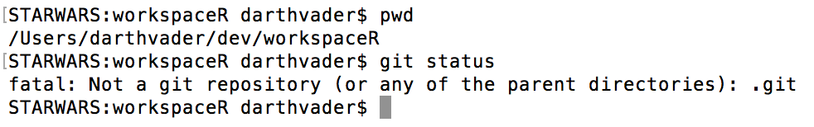

Procedemos ahora con la clonación del repositorio de ADA2015BT5 como el siguiente comando:

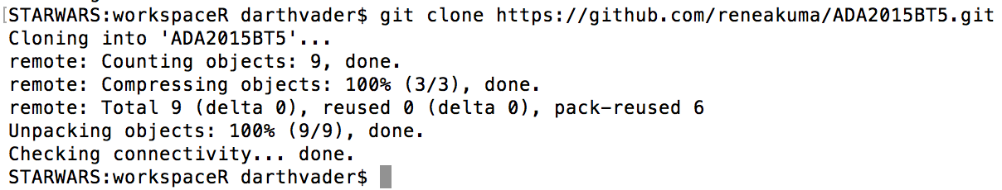

Mostramos el contenido del repositorio que acabamos de clonar localmente:

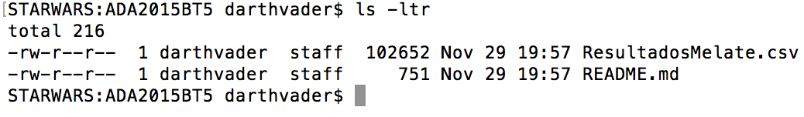

La diferencia entre bifurcación y clonación es que la bifurcación crea una copia en el repositorio remoto de github con la cuenta propia de la misma esta funcionalidad es propia de github; y la clonación crea una copia del código en el repositorio local siendo esta funcionalidad propia de git.

Una vez creado el repositorio local nos posicionamos dentro del directorio que se acaba de crear y ejecutamos el comando git status para asegurarnos que ya es un repositorio de git:

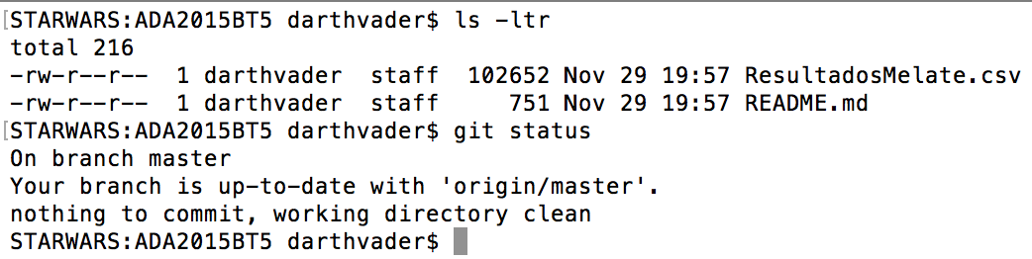

# Tercera Parte

Dentro del ambiente de RStudio seteamos el directorio de trabajo donde clonamos el repositorio:

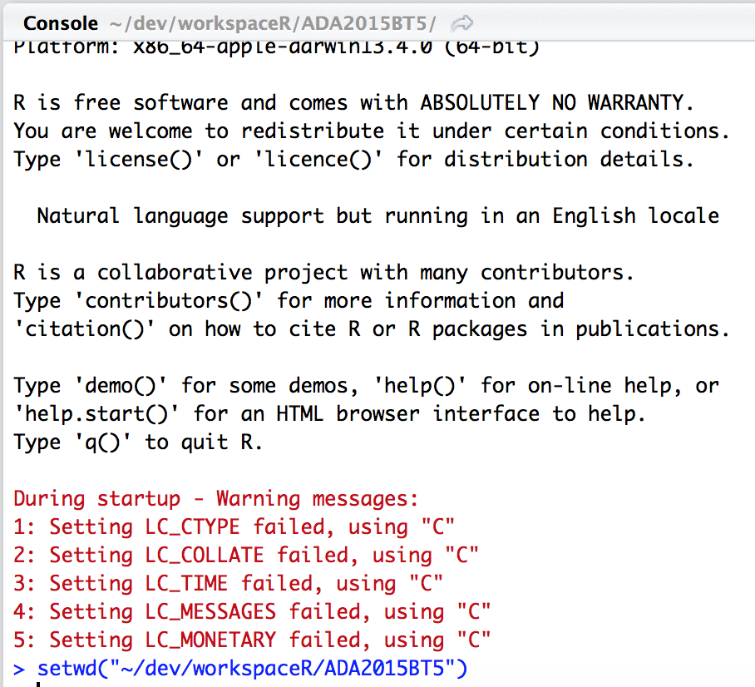

Procedemos con la carga del archivo separado por comas que se encuentra en dicho repositorio como sigue:



Mostramos el encabezado de dichas observaciones obtenido del archivo separa por comas como sigue:



Mostramos una pequeña muestra de 20 observaciones del contenido del archivo como sigue:

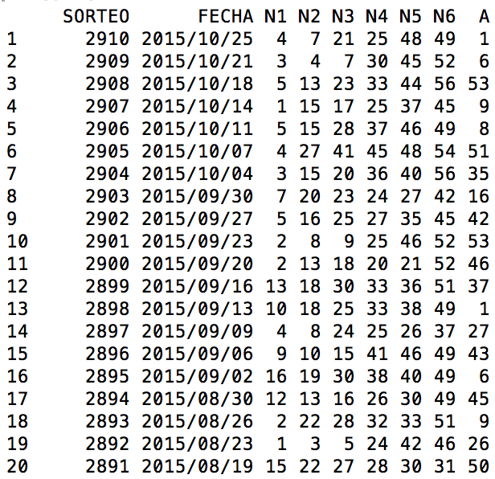

Obtenemos un resumen del contenido del archivo con la ejecución de la siguiente función:

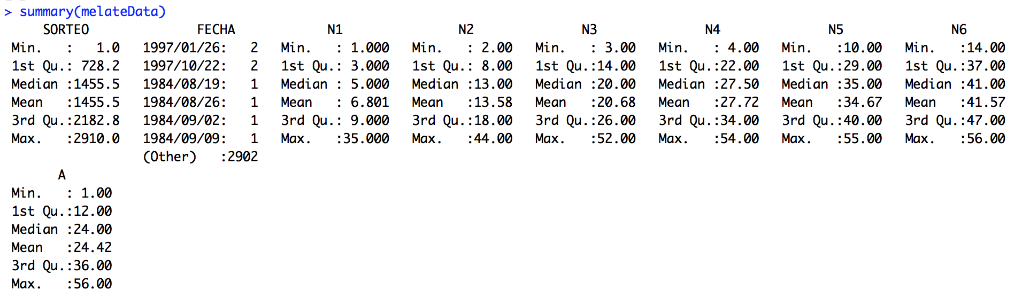

Obtenemos las dimensiones del archivo con la ejecución de la siguiente función:

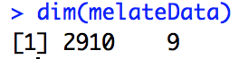

Obtenemos un histogramas con la posición N1 de la combinación ganadora como sigue:



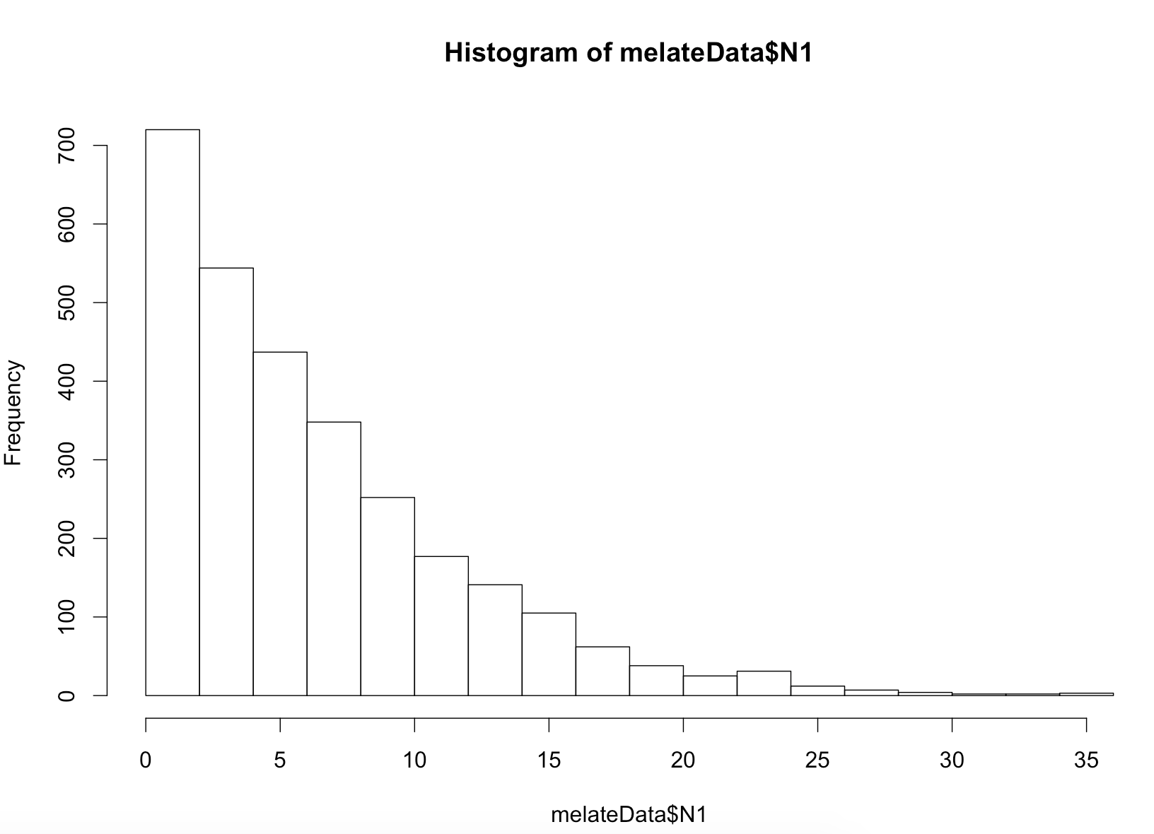

Obtenemos un histogramas con la posición N2 de la combinación ganadora como sigue:



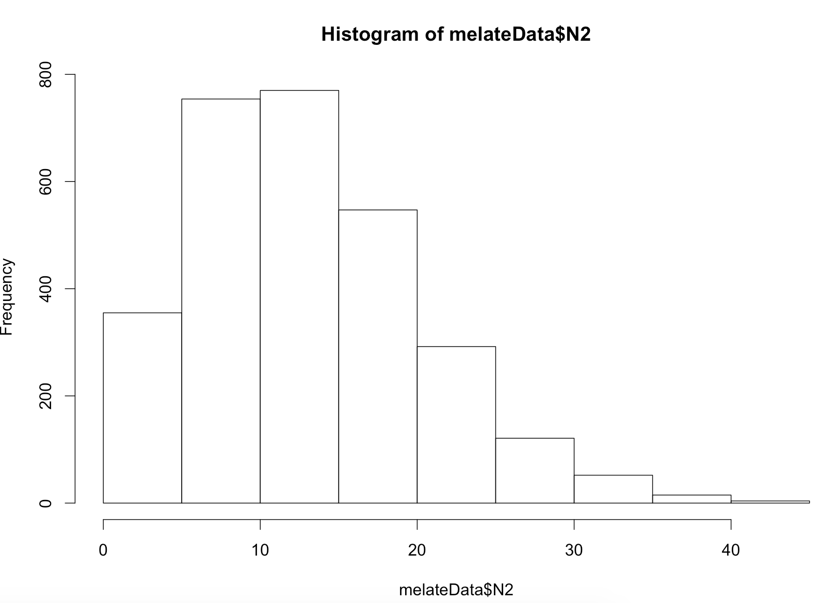

Obtenemos un histogramas con la posición N3 de la combinación ganadora como sigue:



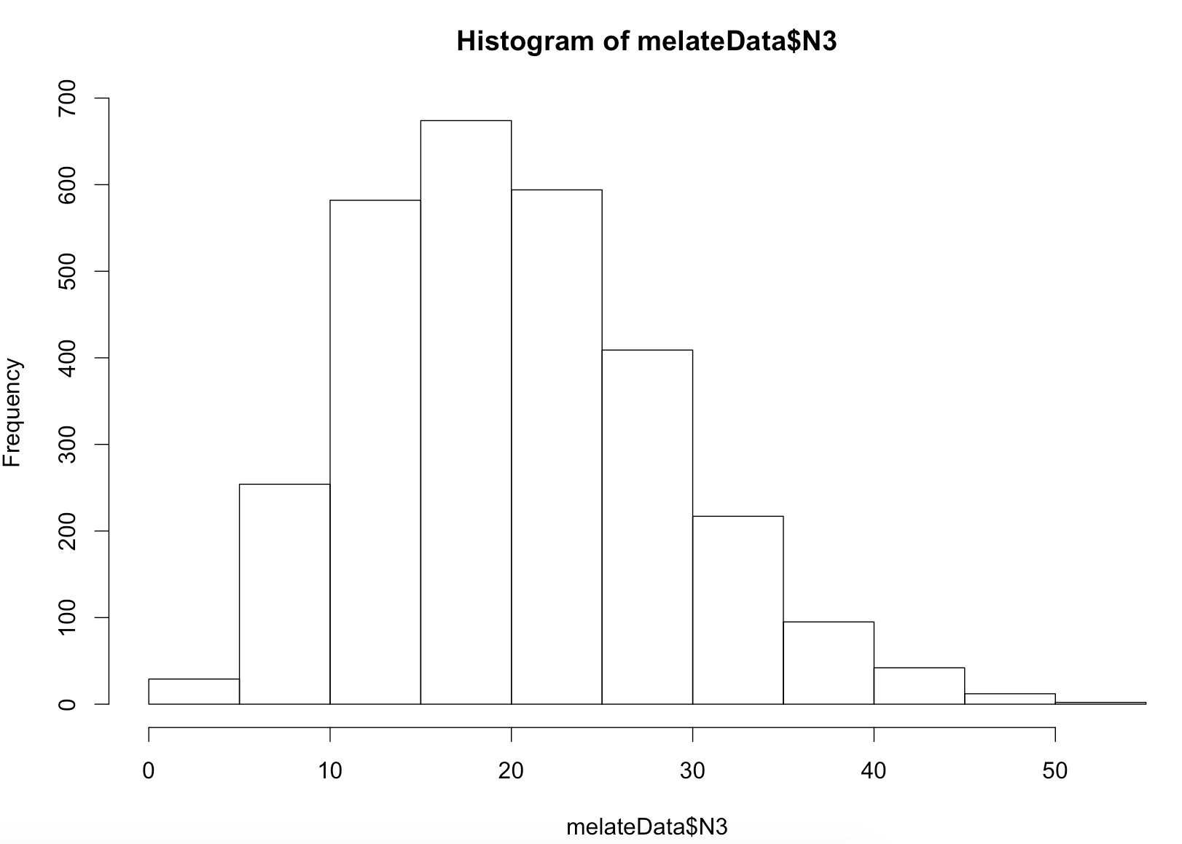

Obtenemos un histogramas con la posición N4 de la combinación ganadora como sigue:



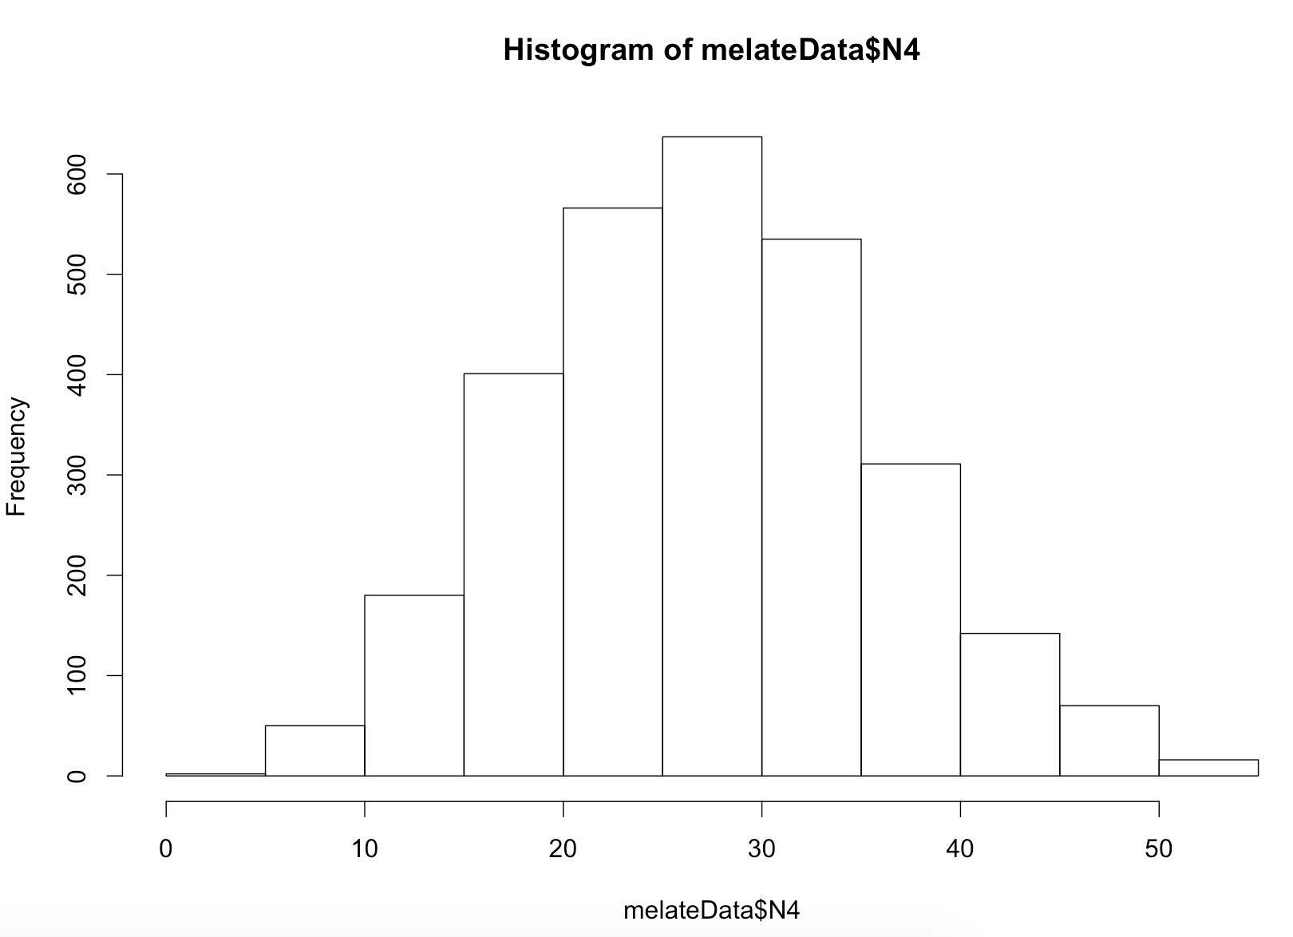

Obtenemos un histogramas con la posición N5 de la combinación ganadora como sigue:



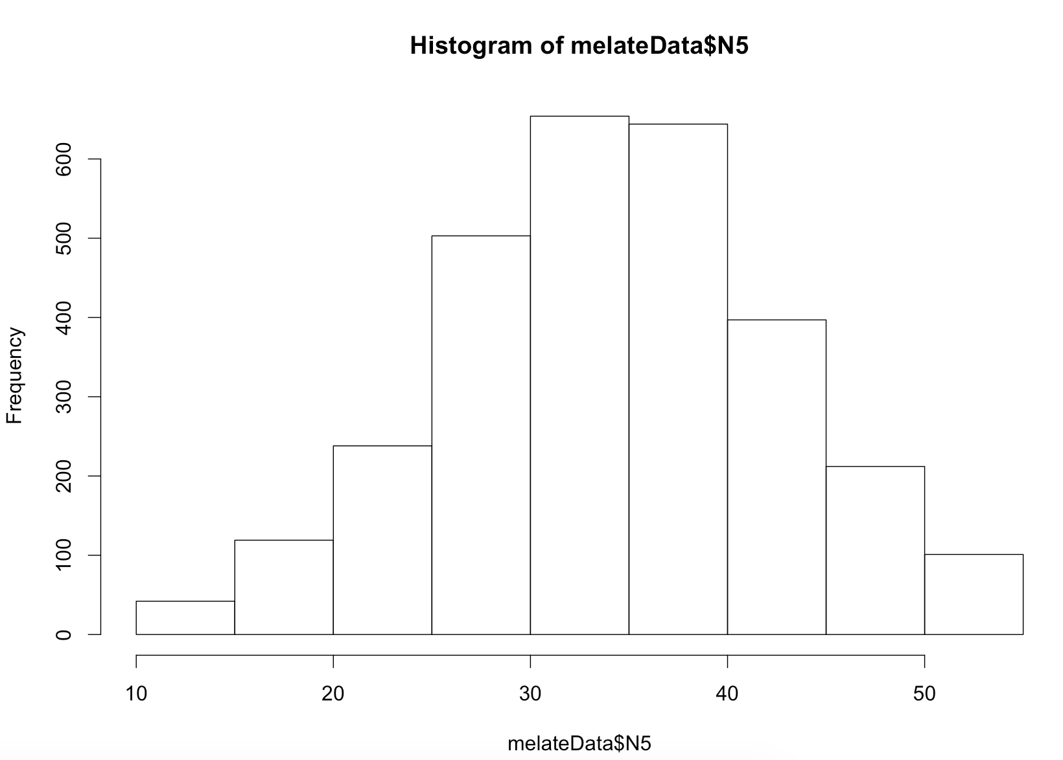

Obtenemos un histogramas con la posición N6 de la combinación ganadora como sigue:



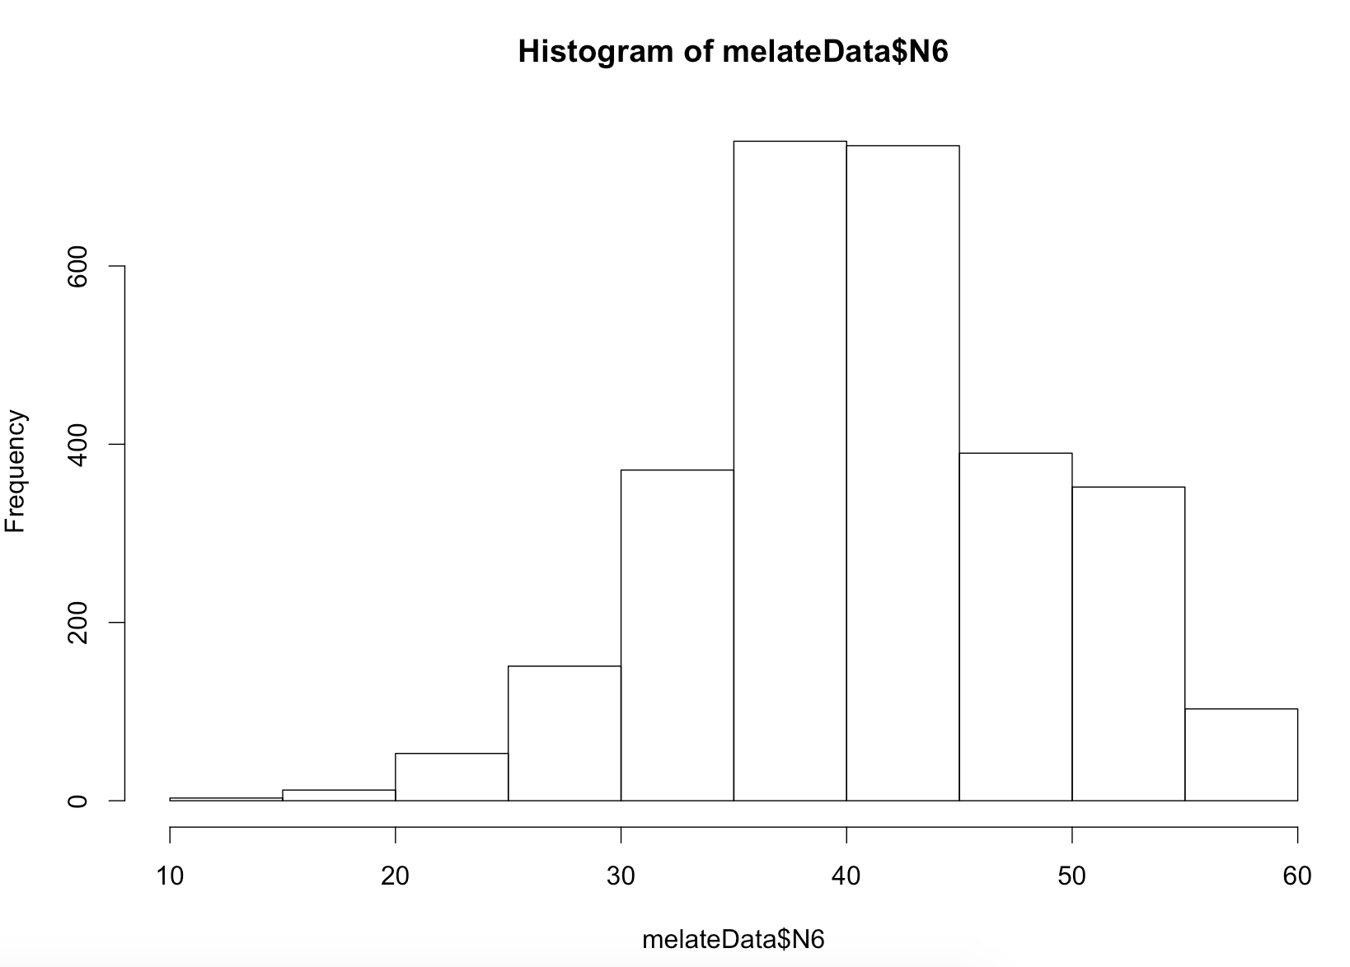

Procedemos a la sincronización del script generado llamado AnalisisExploratorio.R con la ejecución de los siguientes comandos:

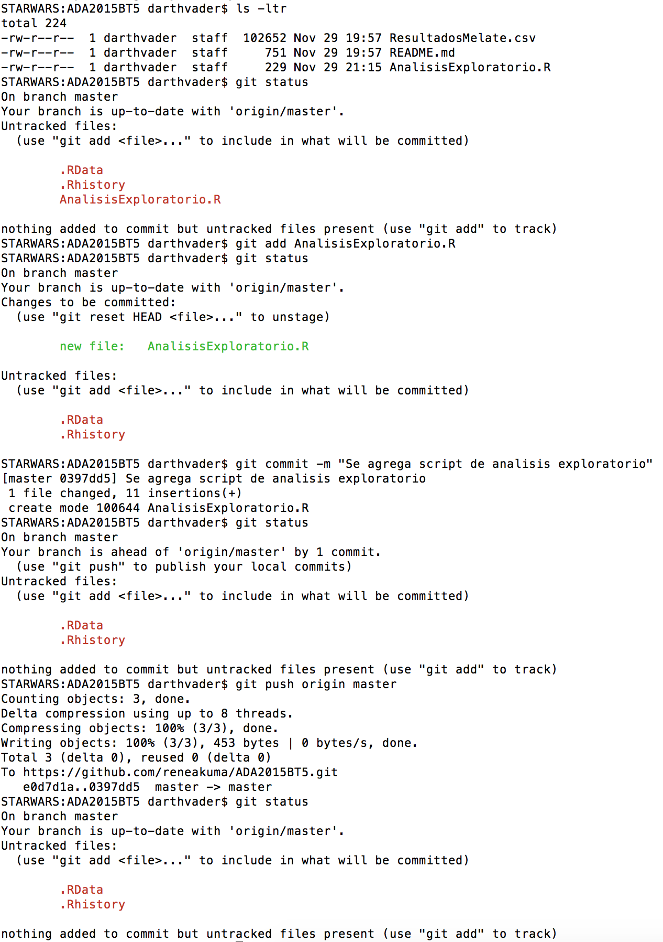

Nos dirigimos al repositorio remoto donde creamos el fork, <https://github.com/reneakuma/ADA2015BT5> y le damos click en el link donde muestra el contador de commits:



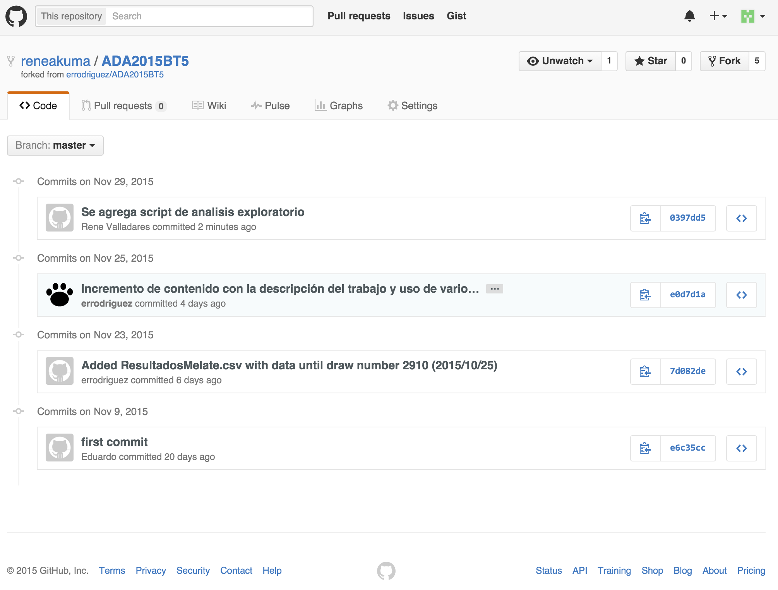

Dando click en el icono siguiente copiaremos el SHA del commit

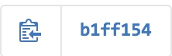

0397dd580c545332da13fcadd09b4d7972ee491d

Agregamos los comentarios correspondientes en el script de R y procedemos a sus sincronización como se realizo previamente:

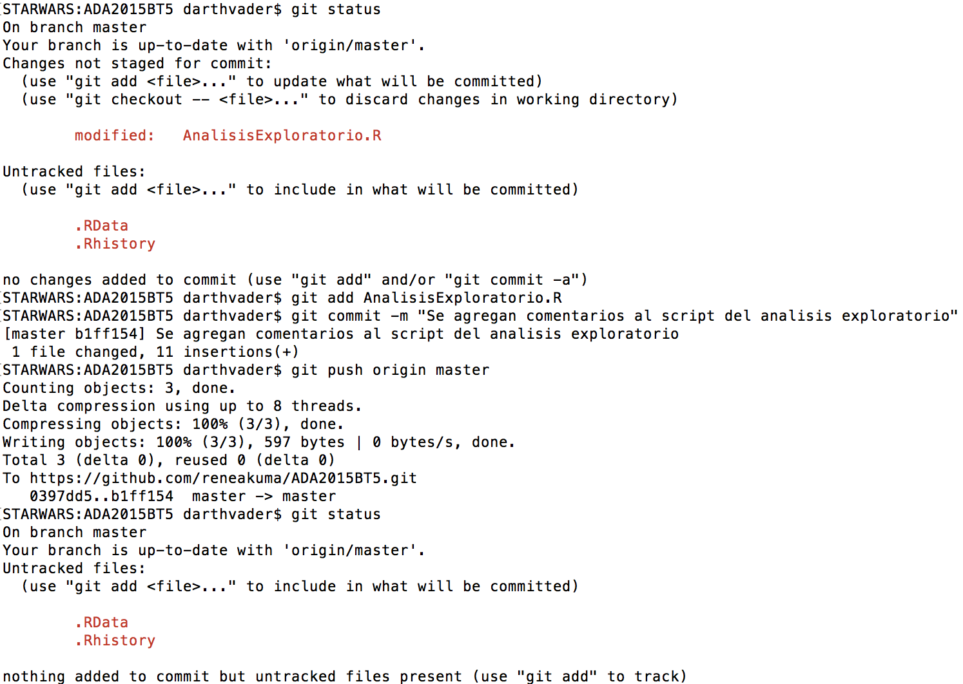

# Conclusiones

De acuerdo al análisis que se realizo de los resultados de melate tenemos el numero de sorteo, la fecha en que se realizo el sorteo y tenemos la combinación ganadora que consta de 6 números mas un numero adicional. Podemos observar de acuerdo al análisis que se obtuvo con los histogramas son las ocurrencias de los números por rangos de 10 en 10 y con este ejercicio podríamos obtener una mejor visión de las probabilidades que pudieran tener los nuevos sorteos para cada una de las combinaciones ganadoras de una manera muy simple y sencilla con el lenguaje de programación R.